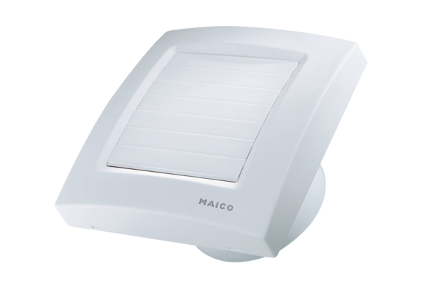Вентилятор для небольших помещений ECA 150 KFКомплект поставки: 1 штукАссортимент: A
Номер артикула: 0084.0017Изготовитель: MAICO

